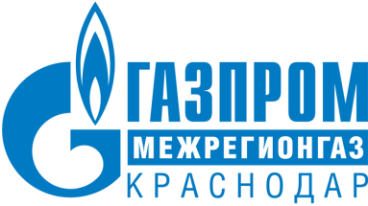

ПРЕСС-РЕЛИЗ

27.10.2026

г. Краснодар

Жители Кубани сокращают долги за газ: просроченная задолженность снизилась на 5,5%

По итогам девяти месяцев 2026 года просроченная задолженность населения Краснодарского края за потреблённый природный газ снизилась на 5,5% по сравнению с аналогичным периодом прошлого года. Положительная динамика стала результатом системной работы ООО «Газпром межрегионгаз Краснодар» по повышению платёжной дисциплины абонентов.

Наиболее заметное сокращение задолженности отмечено в Северском, Абинском и Щербиновском районах Краснодарского края, а также в городе Сочи. Здесь снижение просроченной задолженности составило от 6,6% до 19,9%.

В работе с должниками компания уделяет особое внимание своевременному информированию абонентов и возможности добровольного погашения задолженности. Для этого используются СМС- и электронные уведомления, автодозвон, а также письменные предупреждения о возможном ограничении газоснабжения.

В отношении потребителей, которые длительное время не оплачивают газ и не реагируют на уведомления, проводится претензионно-исковая работа. При этом приоритетом остаётся урегулирование вопросов задолженности без обращения в суд.

«Снижение просроченной задолженности — важный показатель эффективности нашей работы с потребителями. Мы стремимся не только добиваться погашения долгов, но и предупреждать их возникновение. Для этого развиваем цифровые сервисы, делаем оплату газа максимально удобной, своевременно информируем абонентов о состоянии лицевых счетов. Наша задача — сформировать условия, при которых своевременные расчёты за газ станут привычной и простой частью повседневной жизни», — отметил начальник управления реализации газа ООО «Газпром межрегионгаз Краснодар» Кирилл Буряк.

Компания напоминает, что проверить состояние лицевого счёта, передать показания газового счётчика и оплатить газ можно дистанционно — в Личном кабинете абонента и мобильном приложении «Мой газ».

Своевременная оплата газа позволяет избежать начисления пеней, судебных расходов и предусмотренных законодательством мер по ограничению газоснабжения.

